2.r. Unit 5 Pets – Uncle Phil's Pet Shop – 13.5.2020.

Hello 2nd grade!
Today we start with a new unit! Danas krećemo s novom cjelinom!
Učit ćete o životinjama. Za početak, da se prisjetite, kojih se sve životinja sjećate?
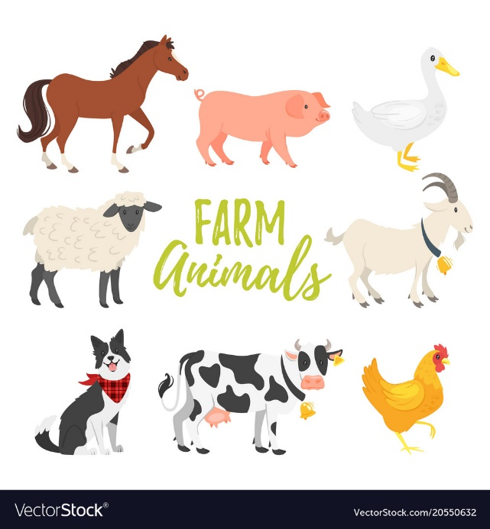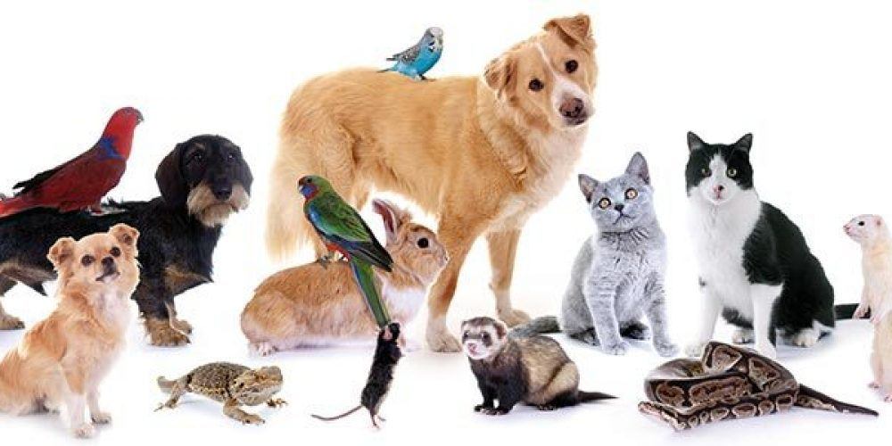
Koliko životinja možeš imenovati?

- otvori udžbenik na str. 52 i pogledaj kako izgleda dućan Uncle Phila – koje sve životinje vidiš u dućanu?
- prepiši u bilježnicu

Uncle Phil's Pet Shop
a pet – kućni ljubimac
an owl – sova a parrot – papiga a monkey - majmun
a spider – pauk a fox – lisica a cat - mačka
a fish – riba a snake – zmija a dog - pas

- poslušaj snimku i ponovi da uvježbaš kako se izgovaraju nove riječi
- riječi možete vidjeti i čuti na IZZI platformi – Klikni na uho u desnom kutu kako bi čuo/la kako se kaže određena životinja na engleskom jeziku, a zatim nekoliko puta i sam/a ponovi naglas izgovarajući ime za tu životinju na engleskom jeziku.

- Što osim životinja vidiš u dućanu? Namještaj. Sjećaš li se nekih naziva?
- Prepiši u bilježnicu.
furniture – namještaj
a shelf – polica a cupboard – ormarić a chair – stolica
a table – stol a wall – zid

a tank – akvarij a cage – krletka a pocket - džep

- A sad pogledaj sljedeću pjesmicu i pokušaj shvatiti što to znače riječi IN, ON i UNDER!
IN = U (in the box - u kutiji, in the pencil case - u pernici, in the house - u kući...)
ON = NA (on the table - na stolu, on the floor - na podu, on the chair - na stolici...)
UNDER = ISPOD (under the table - ispod stola, under the rock - ispod kamena, under the shelf - ispod police...)
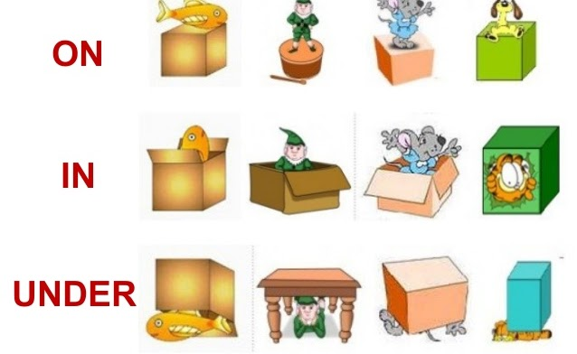

- u bilježnicu prepišeš riječi IN, ON, UNDER i njihovo značenje. Možeš i nacrtati kutiju te nacrtati gdje se nešto nalazi, ukoliko ti je tako lakše zapamtiti!

- ponovno otvori udžbenik na str. 52
This is Uncle Phil's Pet shop.

- Ispod sličice, u zadatku broj 4, imaš ispisane rečenice gdje se nalaze životinje na slici. Provjeri jesu li rečenice točne ili netočne, pa to i označi kvačicama u zadatku.

- Zatim, otvori svoju radnu bilježnicu na stranicu 50. Riješi prvi i drugi zadatak.
- Task 1 - U prvom zadatku trebaš pronaći sve životinje koje su nacrtane. Ispod njihovih sličica trebaš upisati njihov naziv, a zatim ih i obojati.

- Task 2 - Za drugi zadatak trebaš ponovo otvoriti udžbenik na stranicu 52. Pogledaj sličicu. Pogledaj gdje se nalazi koja životinja te riješi drugi zadatak tako da nadopuniš rečenice i dobiješ točna rješenja o tome gdje je koja životinja in Uncle Phil's Pet shop!

- Sliku bilježnice i radne bilježnice pošalji učiteljici Maji na pregled.

